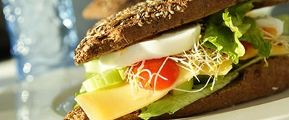
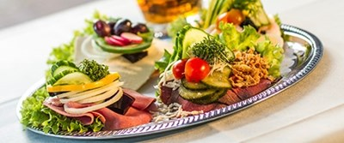
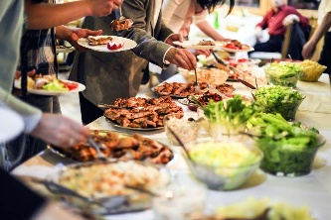



- _{Vi samler på glade kunder}

_{UGE 9} | _{MANDAG} | _{TIRSDAG} | _{ONSDAG} | _{TORSDAG} | _{FREDAG}
_{DAGENS}  _{LUNE RET} | Møre kyllingestykker på spyd ( 2 stk. )  Serveres med stegte ris og grøntsager | Baconbøf med flødekartofler ( L ) – serveres med rustikke stegte grøntsager | Schnitzel af gris ( G ) med kartofler i champignonsauce ( G ) | Mexicansk krydret pastaret med kyllingestykker og krydrede stenovnsbagte flutes ( G ) | Byg selv hotdogs ( G ) med ristede pølser  Ketchup, remoulade, ristede og rå løg ( G )
_{DAGENS}  _{DELIKATESSER} | Ålerøget skinke med kryddermayo  _{Kalkunpålæg med spicy dressing} | Ekstra krydret rullepølse med sky og løgringe  Hjemmelavet tunmousse med purløg og rødløg | Chili/fennikel salami med remoulade  _{Kyllingepålæg med haveurter} | _{Ostefad med druer}  Kogte æg med karrycreme og tomat | Friskbagt lun leverpostej ( G + L )  _{Oksesalami med remoulade}
_{DAGENS}  _{DELUXE}  _{BRØD} | _{Friskbagt Deluxe rugbrød ( G )}  Dagens Deluxe madbrød ( G + L ) | _{Friskbagt Deluxe rugbrød ( G )}  Dagens Deluxe madbrød ( G + L ) | _{Friskbagt Deluxe rugbrød ( G )}  Dagens Deluxe madbrød ( G + L ) | _{Friskbagt Deluxe rugbrød ( G )}  Dagens Deluxe madbrød ( G + L ) | _{Friskbagt Deluxe rugbrød ( G )}  Dagens Deluxe madbrød ( G + L )
_{DAGENS}  _{DELUXE}  _{SALAT} | Salatbar og dagens Deluxe lækre salatblanding ( G ) | Salatbar og dagens Deluxe lækre salatblanding ( G ) | Salatbar og dagens Deluxe lækre salatblanding ( G ) | Salatbar og dagens Deluxe lækre salatblanding ( G ) | Salatbar og dagens Deluxe lækre salatblanding ( G )
_{DET FRISKE OG DET SØDE} |  | Deli Deluxe´s lækre frugt og grøntbowle |  | _{Kage/sødt}  _{( G + L )} | Deli Deluxe´s lækre frugt og grøntbowle
Eskebæk Plads 6 – 8660 Skanderborg - Telefon: 23204480 – Delideluxe.dk

